教务系统操作常见问题解答

**1、我校教务系统访问网址是什么？**

答：<http://117.35.209.84:9000/ylxy/>

或者访问学校主页：[www.ylsmvtc.com](http://www.ylsmvtc.com),后点击网络服务下的“校园数字平台”

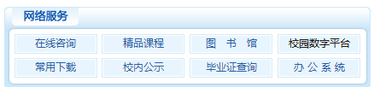

**2、忘记教师账号怎么办？**

答：在文件中查询或者在教学人员工作群内下载。



**3、教师忘记密码怎么办？**

答：请联系系部教学秘书恢复，恢复后的默认密码为账号。

**4、最近访问系统是弹出“该网站疑似在传播木马”，该如何操作？**

答：请点击“忽略警告，继续访问”

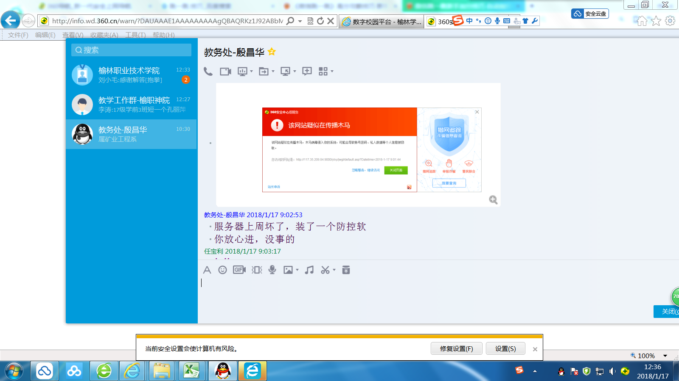

**5、进入系统，找不到对应的课程或班级信息，怎么办？**

答：请联系系部教学秘书解决。

**6、选择课程、班级后不出现学生信息，怎么办？**

答：请更换浏览器尝试，使用IE7.0浏览器或者其他浏览器切换为兼容IE7模式

如：使用360安全浏览器，先在地址栏后边选择兼容模式，然后在浏览器页面空白处右击选择“IE7”

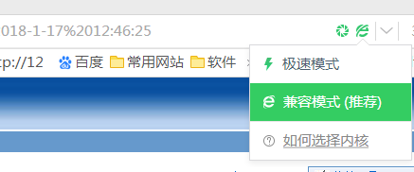 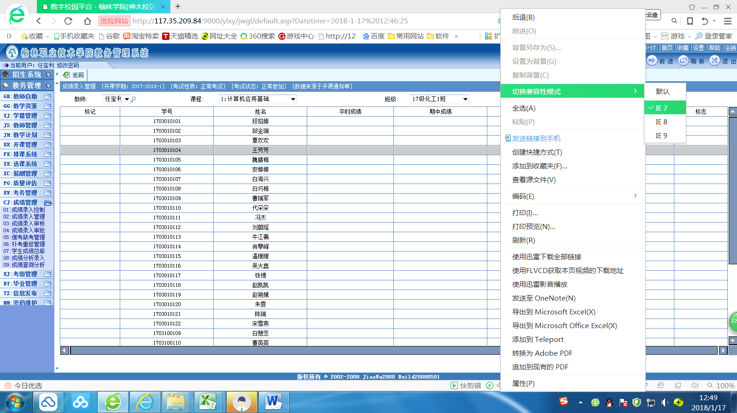

**7、课程成绩录入时，哪些课程使用分数形式，哪些课程使用等级形式？**

答：课程使用分数还是等级取决于人才培养方案，一般来说，理论课均使用分数形式，考察课程和实践课程使用等级形式。

**8、录入成绩时，比例如何设定？**

答：教务处规定正常比例为：平时成绩30%，期末成绩70%；

个别课程根据课程特点可调整为：平时成绩40%，期末成绩60%；

若要设置其他比例，请写书面申请报教务处审批，否则，按照教学事故论处。

**9、缺考学生成绩如何录入？**

答：请双击缺考学生标志所在单元格，进行缺考设置。

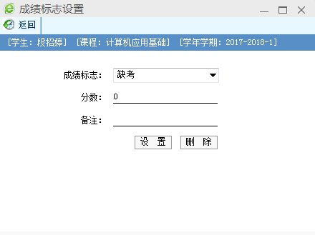

**10、成绩录入时，系统学生信息与实际学生信息不符怎么办？（如：学号不符，名单不符）**

答：及时联系教务处学籍、成绩管理负责人郄老师（0912-8513020）

**11、成绩准确录入完成后，如何送审？**

答：送审前，请确保成绩录入正确的同时，还要核实课程信息，如课程信息不正确，及时告知系部教学秘书。所有信息均正确后，请单击下方送审按钮， 成功送审。



**12、成绩送审后，发现错误怎么办？**

答：请联系系部负责人，说明情况后，由系部负责人退回已送审的成绩，重新修改。修正后，再次送审。

**13、通过阅读此文档，我的问题还未解决，怎么办？**

答：请及时联系教务处郄老师13310996967、任老师13484886161。

办公室电话：8513020，QQ：121301542、190534264